Опасные сэндвич-трубы!
Несмотря на неоднократные обращения сотрудников МЧС об опасности использования таких конструкций в качестве дымохода через средства массовой информации, граждане продолжают приобретать и устанавливать «сэндвич-трубы» в домах, банях и хозяйственных постройках. Они очень полюбились домовладельцам, и на это есть причины. Они лёгкие, простые в монтаже, эстетичны и хорошо справляются со своей задачей.
Сэндвич-дымоход - это две трубы разного диаметра, которые вставлены одна в другую, при этом пустоты между ними заполнены утеплителем. Чаще всего это базальтовая вата. Утепление необходимо для того, чтобы: 1) в трубе была нормальная тяга; 2) уменьшить количество образующегося конденсата.
Но в некоторых случаях сэндвич-труба может представлять серьезную опасность для дома и его жильцов. Сэндвич-труба хорошо подходит к газовым котлам. В них отходящие газы имеют невысокую температуру, и какого-то значительного перегрева труба не испытывает. Такой дымоход безопасен.
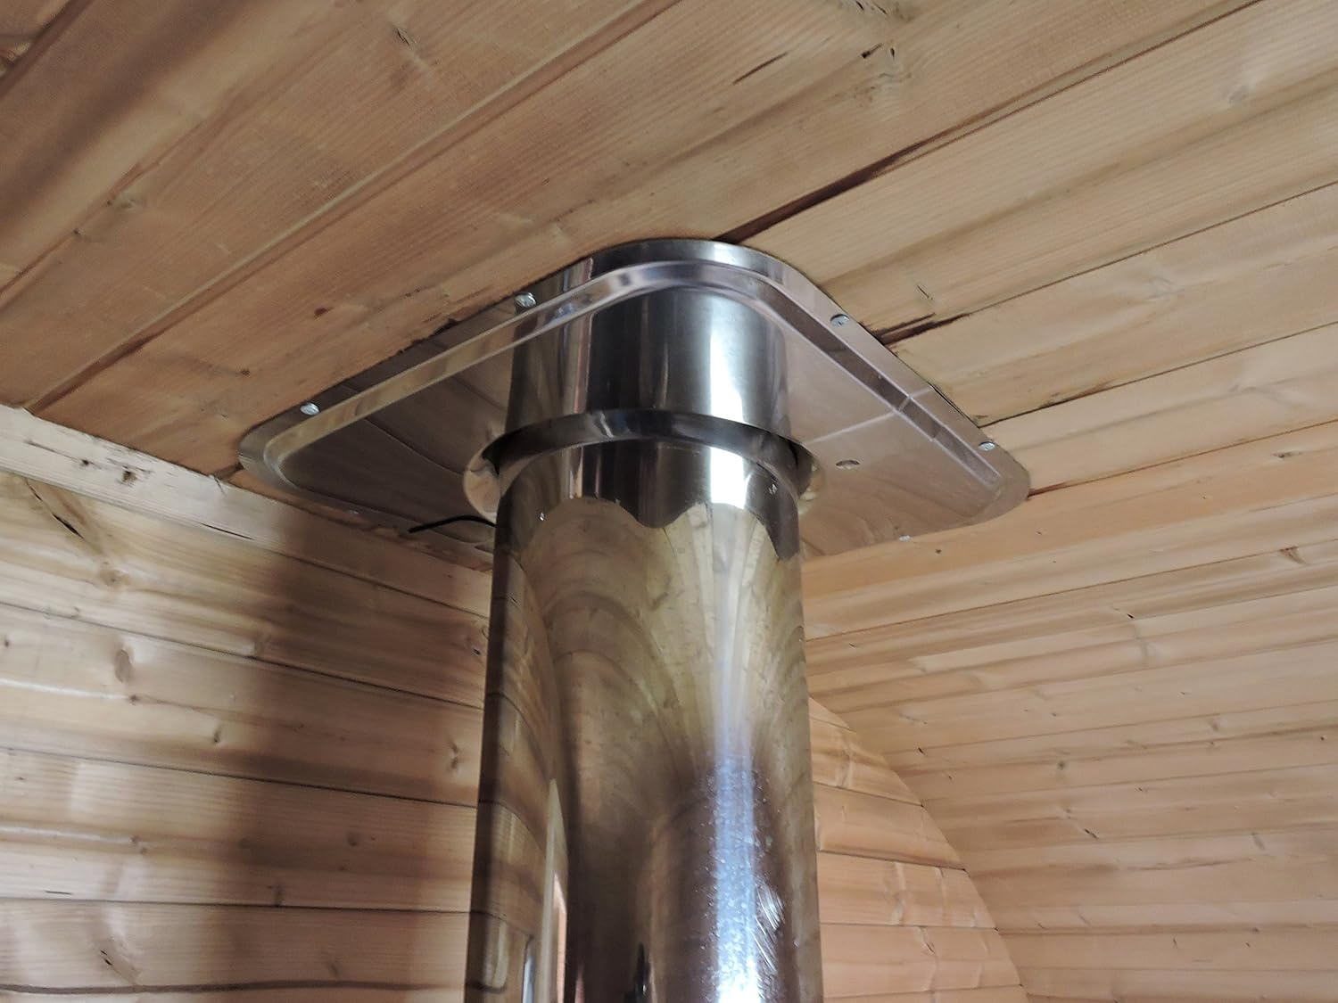
Сэндвич-дымоход, рассчитаны на температуру отходящих газов, как правило, не выше 300 градусов, точные данные должны быть указаны в сертификате пожарной безопасности на продукцию. Однако зачастую его нет, или продавец использует один сертификат на самые разные трубы от различных производителей – лишь бы продать товар.
А вот если сэндвич-труба используется как дымоход от камина, твердотопливного котла или банной печи, надо быть очень осторожным, утеплитель, расположенный между труб, не является противопожарной разделкой, поэтому при монтаже нельзя забывать установить короб большего диаметра в соответствии с нормами в межэтажных перекрытиях и засыпать его негорючим материалом, во избежание соприкосновения дымоходной трубы с горючими материалами.
Материал, которым заполнены сэндвич трубы, со временем от температурного воздействия ссыхается, спекается, оседает, образуя пустоты между двух труб, что способствует еще большему температурному нагреву. Да и металл, используемый для таких труб очень тонкий, и вы можете наблюдать такую картину, как образование на корпусе металла радужных цветов, так это говорит о том, что металл в данном месте подвергается высокому температурному воздействию.
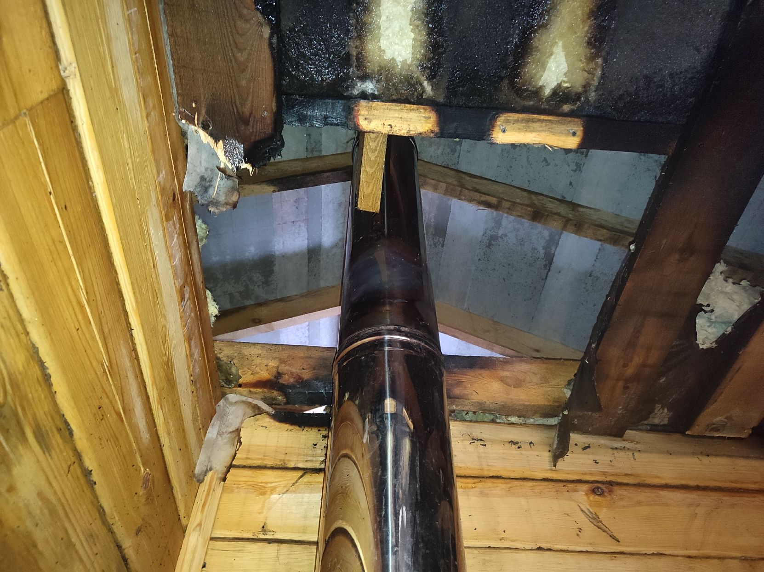
Чтобы избежать пожара, следует уделять выбору типа трубы особое внимание, выполнять требования нормативных документов по пожарной безопасности и технической документации завода-изготовителя. Кроме того, владельцам домов и бань с печным отоплением, использующих сэндвич-трубы, необходимо систематически проводить проверку целостности и очистку дымоходов от сажи.
Нельзя пренебрегать правилам монтажа дымоходной трубы такого вида, обезопасьте себя и свое имущество.

ОНД и ПР по Туруханскому району
УНД и ПР ГУ МЧС России по Красноярскому краю

